- 기본 인적 사항
사 진 | 이 름
 | 생년월일
 | 연 락 처
주 소 지
(시, 도까지 기입)

- 경 력 사 항
근무기간 | 회사명 | 담당업무 및 특이사항

- 자기소개서 5줄 내외 (본인을 보여줄 수 있는 포트폴리오가 있다면 같이 첨부해 주세요)

- 좋아하는 커피 스타일과 그 이유

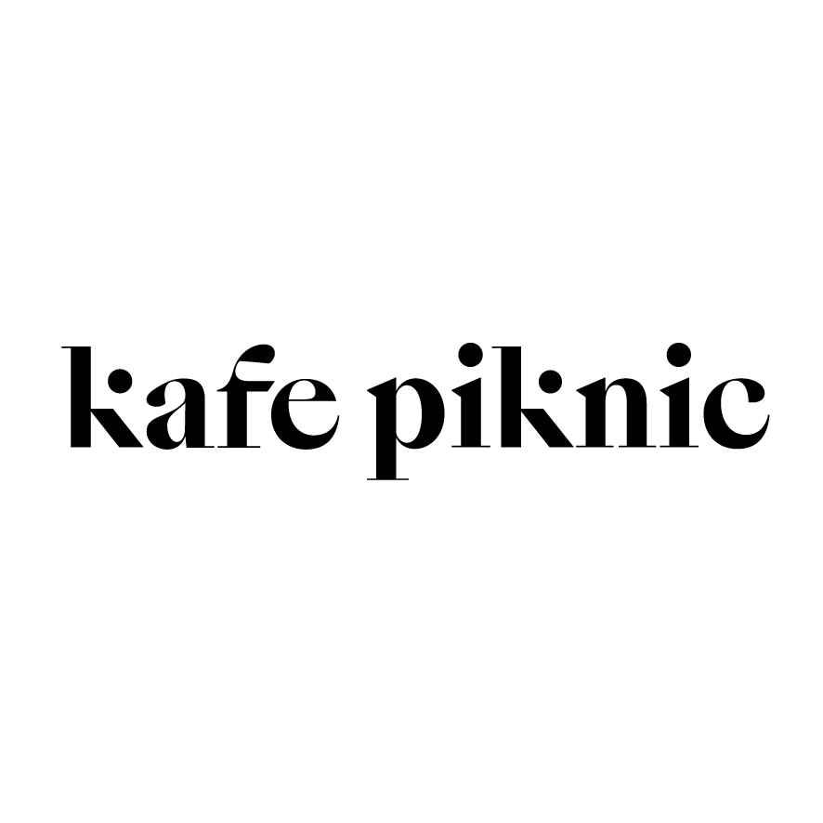
- 면접 시 커피를 제공하고 있습니다. 핫, 아이스 구분해서 메뉴를 적어주세요.

- 면접 희망일과 가능한 근무 시작일

지원일 : 2021년 월 일
지원자 : (인)

